8. Blockchain

Para la mayoría de los métodos de cifrado se trabaja con bloques datos de tamaño fijo, siendo 64 bits un tamaño popular. Cada mensaje esta subdividido en bloques, donde el último bloque esta completado para cumplir con el tamaño estándar de ser necesario, y cada bloque es encriptado de forma independiente. El primer bloque se encuentra listo para la transmisión apenas es encriptado.
Para un cifrado simple, el valor de cada bloque de texto cifrado no depende de los bloques precedentes: esto es una debilidad, dado que un atacante puede reconocer patrones que se repiten e inferir en su relación con el texto original. Esto puede afectar a la integridad de los mensajes. La mayoría de los métodos de cifrado por bloque utiliza una técnica llamada Cipher Block Chaining (CBC).

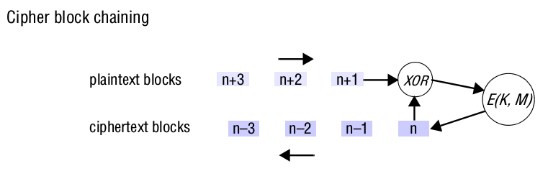

Esta técnica consiste en combinar cada bloque de texto plano con su bloque precedente utilizando la función XOR, para luego encriptarlo. Luego, durante el descifrado, el bloque es desencriptado con su precedente, para luego aplicarle el operador XOR y obtener el texto plano original. El principal objetivo de este método es evitar esta debilidad, evitando que bloques idénticos de información sean encriptados en bloques idénticos de texto cifrado.
Pero aún existe otra debilidad para este método. Si enviamos el mismo mensaje entre dos terminales, la secuencia encriptada sería la misma. Esto puede prevenirse insertando una porción diferente de texto plano al comienzo de cada mensaje: un vector de inicialización. Las estampillas de tiempo son buenos ejemplos de esto: comenzar cada bloque con su estampilla de tiempo resultará en bloques cifrados diferentes.
Esta es la principal ventaja de la tecnología blockchain: conseguir que un mismo texto plano sea encriptado siempre en un texto cifrado diferente.
Hablando sobre las limitaciones que blockchain presenta, sin duda una de ellas es la limitación en lo que es su transferencia: esta debe ser llevada a cabo a través de conexiones confiables. Esto es importante, dado que el descifrado completo del texto fallaría si se pierde o altera al menos uno de los bloques durante la transmisión, lo que hace a CBC un método no viable para aplicaciones con tolerancia a pérdida de datos.

